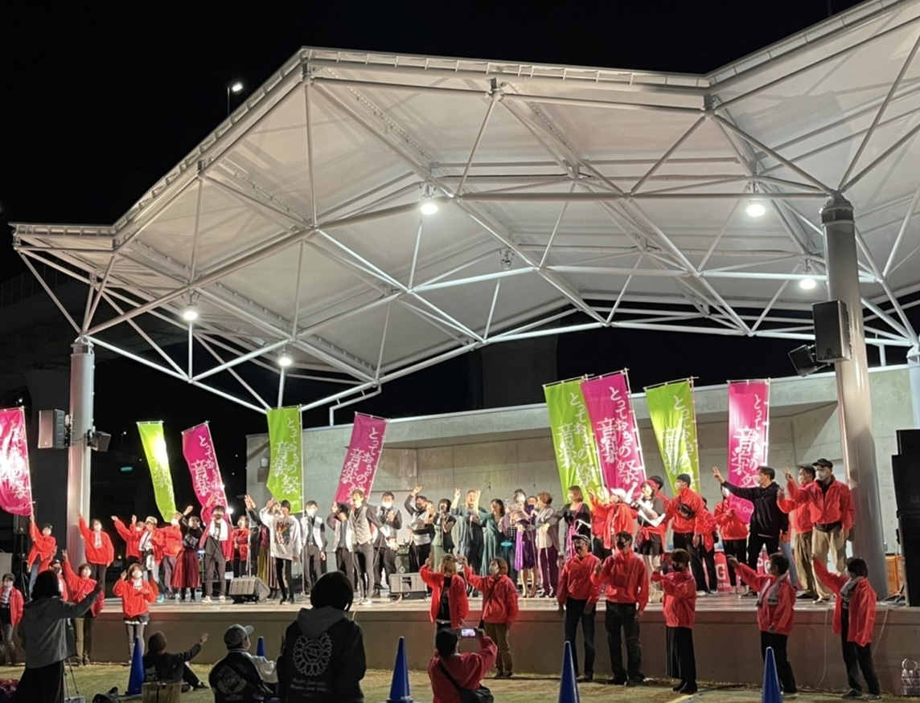

音楽祭
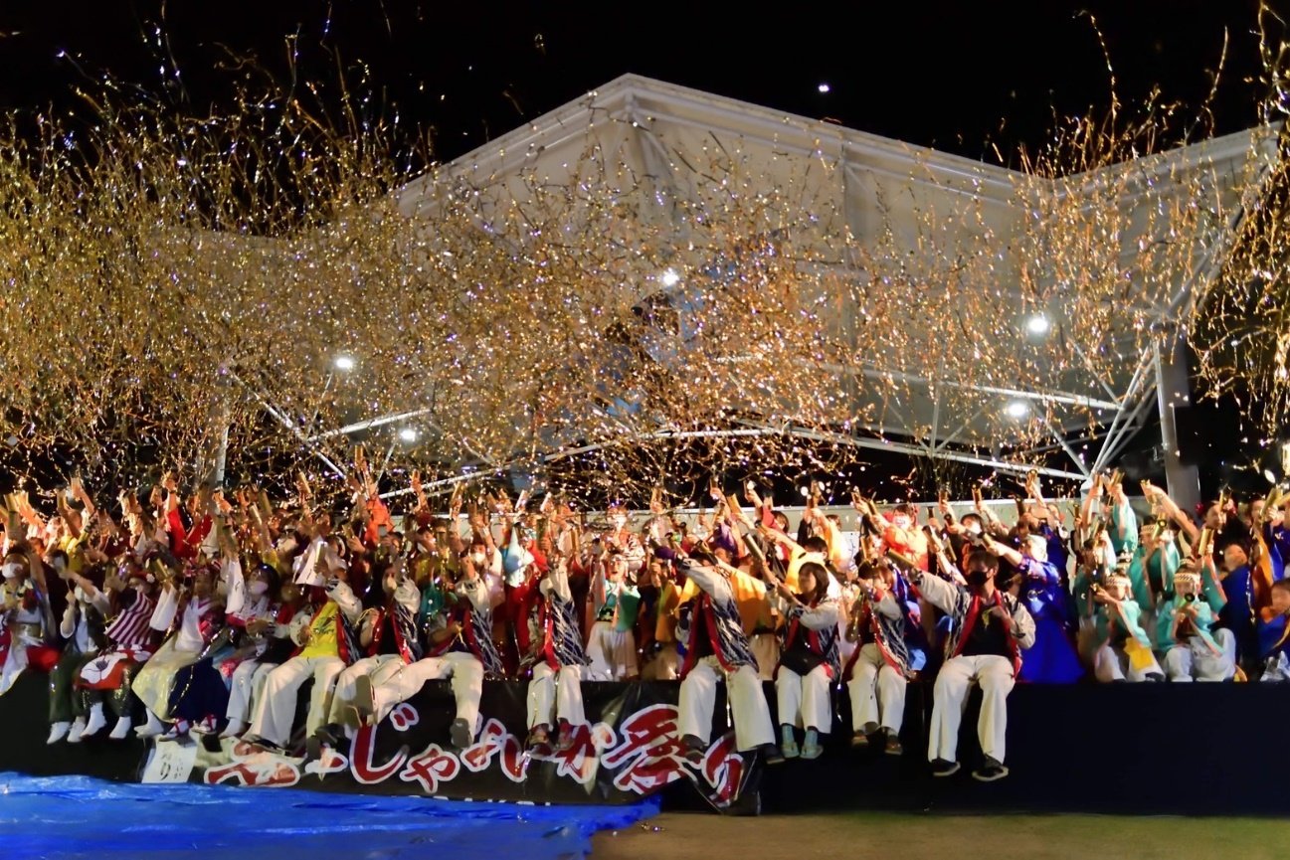
ゑぇじゃないか祭り

